ТЕХНИЧЕСКОЕ ЗАДАНИЕ
на проведение открытого конкурса в электронной форме на право заключения
государственного контракта на поставку кресел-колясок
30.92.20.000-00000013
Количество - 292 шт.
Начальная (максимальная) цена контракта 6155959,60 руб.
ИКЗ 201100102181610010100101110013092323
№ п/п | Наименование изделия | Технические характеристики | Кол-во  (шт.)
 | Кресло-коляска, с ручным приводом комнатная для инвалидов и детей – инвалидов  Страна происхождения*_(_____________) | Кресло-коляска с ручным приводом должна быть предназначена для передвижения лиц с ограниченными двигательными возможностями как самостоятельно, так и с посторонней помощью в условиях помещения.  Кресло-коляска должна быть с приводом от обода колеса.  Рамная конструкция кресла-коляски должна быть изготовлена из высокопрочных алюминиевых сплавов.  Рама кресла-коляски должна иметь высокопрочную раму крестообразной конструкции трехтрубного исполнения, обеспечивающую стабильность конструкции.  В сложенном виде коляска должна фиксироваться ремешком с кнопочной фиксацией или лентой липучкой*.  Поверхности металлических элементов кресла-коляски должны обеспечивать антикоррозийную защиту и быть устойчивыми к дезинфекции, а также должны быть покрыты высококачественной порошковой краской на основе полиэфира.  Возможность складывания и раскладывания кресла-коляски без применения инструмента.  Поворотные колеса должны иметь литые покрышки и иметь диаметр не менее 15 см* и не более 20 см*.  Вилка поворотного колеса должна иметь не менее 4* позиций установки положения колеса.  В качестве опор вращения в передних и в задних колесах должны быть применены шариковые подшипники, работающие в паре со стальной втулкой.  Диаметр приводных колес должен составлять не менее 57* см и не более 62 см*.  Приводные колеса должны иметь литые покрышки, быть легко демонтируемыми путем использования быстросъемных колесных осей с пружинно-шариковыми фиксаторами, должны быть снабжены алюминиевыми ободами и обручами.  Спинка и сиденье должны быть изготовлены из высококачественной синтетической ткани (нейтральной термически и химически), армированной нейлоновыми волокнами.  Высота спинки должна быть не менее 42,5 см* и иметь возможность регулировки по высоте не менее чем 5 см.* вверх и вниз.  Должна быть регулировка ручек для сопровождающего лица по высоте не менее, чем в 3-х* положениях через 2,5 см.  Глубина сиденья должна регулироваться в зависимости от длины бедра не менее чем в 3-х* положениях в диапазоне не менее 6 см*.  Подлокотники кресла-коляски должны откидываться назад. Для манипулирования одной рукой узла фиксации подлокотника, он не должен обладать возвратной пружиной.  Подлокотники должны регулироваться по высоте в диапазоне от 24 см* до 32 см*, не менее, чем в 6-ти* положениях от исходной позиции. Накладки подлокотников должны быть изготовлены из вспененной резины. Подлокотники должны быть длиной не менее 27 см* и не более 30 см*.  Подножки должны быть легко демонтированы или просто отведены внутрь рамы без демонтажа*.  Опора для стоп должна иметь ремни для пяточной фиксации.  Опоры подножек должны иметь регулировку по высоте в диапазоне от 36 см* +/- 1 см до 47 см* +/- 1 см и углу наклона не менее 10º*.  Кресло-коляска должна быть снабжена многофункциональным адаптером, расположенным на приводном колесе и обеспечивающим индивидуальные регулировки коляски не менее чем в 16* позициях:  - изменение высоты сиденья спереди в диапазоне не менее 3 см* и сзади в диапазоне не менее 9 см*;  - изменение угла наклона сиденья в диапазоне от минус 5º* до 15º*;  - изменение длины колесной базы не менее чем в 2-х* положениях в диапазоне не менее 8 см* посредством регулировки расстояния между приводными и поворотными колесами.  Кресло-коляска должна быть укомплектована подушкой на сиденье толщиной не менее 5 см*.  Кресло-коляска должна быть укомплектована страховочным устройством от опрокидывания.  Максимальный вес пользователя: не менее 125 кг* включительно.  Вес кресла-коляски без дополнительного оснащения и без подушки не более 18 кг.*  Кресла-коляски должны иметь ширины сиденья: 38 см* +/- 1 см, 40 см* +/- 1 см, 43 см* +/- 1 см, 45 см* +/- 1 см, 48 см* +/- 1 см, 50 см* +/- 1 см и поставляться в 6-ти* типоразмерах.  Количество кресел-колясок в зависимости от ширины сидения определяется в соответствии с заявкой (разнарядкой) Получателя.  В комплект поставки должно входить:  - паспорт;  - инструкция для пользователя на русском языке;  - гарантийный талон или иной документ, дающий Получателю право в период действия гарантийного срока осуществлять гарантийное обслуживание Товара.;  - набор инструментов. | 206
 | Кресло-коляска, с ручным приводом прогулочная для инвалидов и детей – инвалидов  Страна происхождения*  (______________) | Кресло-коляска с ручным приводом должна быть предназначена для передвижения лиц с ограниченными двигательными возможностями как самостоятельно, так и с посторонней помощью в условиях улицы.  Кресло-коляска должна быть с приводом от обода колеса.  Рамная конструкция кресла-коляски должна быть изготовлена из высокопрочных алюминиевых сплавов.  Рама кресла-коляски должна иметь высокопрочную раму крестообразной конструкции трехтрубного исполнения, обеспечивающую стабильность конструкции.  В сложенном виде коляска должна фиксироваться ремешком с кнопочной фиксацией или лентой липучкой*.  Поверхности металлических элементов кресла-коляски должны обеспечивать антикоррозийную защиту и быть устойчивыми к дезинфекции, а также должны быть покрыты высококачественной порошковой краской на основе полиэфира.  Возможность складывания и раскладывания кресла-коляски без применения инструмента.  Поворотные колеса должны иметь надувные покрышки и иметь диаметр не менее 15 см* и не более 20 см*.  Вилка поворотного колеса должна иметь не менее 4* позиций установки положения колеса.  В качестве опор вращения в передних и в задних колесах должны быть применены шариковые подшипники, работающие в паре со стальной втулкой.  Диаметр приводных колес должен составлять не менее 57 см* и не более 62 см*.  Приводные колеса должны иметь надувные покрышки, быть легко демонтируемыми путем использования быстросъемных колесных осей с пружинно-шариковыми фиксаторами, должны быть снабжены алюминиевыми ободами и обручами.  Спинка и сиденье должны быть изготовлены из высококачественной синтетической ткани (нейтральной термически и химически), армированной нейлоновыми волокнами.  Высота спинки должна быть не менее 42,5 см* и иметь возможность регулировки по высоте не менее чем 5 см*. вверх и вниз.  Должна быть регулировка ручек для сопровождающего лица по высоте не менее, чем в 3-х* положениях через 2,5 см.  Глубина сиденья должна регулироваться в зависимости от длины бедра не менее чем в 3-х* положениях в диапазоне не менее 6 см*.  Подлокотники кресла-коляски должны откидываться назад. Для манипулирования одной рукой узла фиксации подлокотника, он не должен обладать возвратной пружиной.  Подлокотники должны регулироваться по высоте в диапазоне от 24 см* до 32 см*, не менее, чем в 6-ти* положениях от исходной позиции. Накладки подлокотников должны быть изготовлены из вспененной резины. Подлокотники должны быть длиной не менее 27 см* и не более 30 см*.  Подножки должны быть легко демонтированы или просто отведены внутрь рамы без демонтажа*.  Опора для стоп должна иметь ремни для пяточной фиксации.  Опоры подножек должны иметь регулировку по высоте в диапазоне от 36 см* +/- 1 см до 47 см* +/- 1 см и углу наклона не менее 10º*.  Кресло-коляска должна быть снабжена многофункциональным адаптером, расположенным на приводном колесе и обеспечивающим индивидуальные регулировки коляски не менее чем в 16* позициях:  - изменение высоты сиденья спереди в диапазоне не менее 3 см* и сзади в диапазоне не менее 9 см*;  - изменение угла наклона сиденья в диапазоне от минус 5º* до 15º*;  - изменение длины колесной базы не менее чем в 2-х* положениях в диапазоне не менее 8 см* посредством регулировки расстояния между приводными и поворотными колесами.  Кресло-коляска должна быть укомплектована подушкой на сиденье толщиной не менее 5 см*.  Кресло-коляска должна быть укомплектована страховочным устройством от опрокидывания.  Максимальный вес пользователя: не менее 125 кг* включительно.  Вес кресла-коляски без дополнительного оснащения и без подушки не более 18 кг*.  Кресла-коляски должны иметь ширины сиденья: 38 см* +/- 1 см, 40 см* +/- 1 см, 43 см* +/- 1 см, 45 см* +/- 1 см, 48 см* +/- 1 см, 50 см* +/- 1 см и поставляться в 6 типоразмерах.  Количество кресел-колясок в зависимости от ширины сидения определяется в соответствии с заявкой (разнарядкой) Получателя.  В комплект поставки должно входить:  - паспорт;  - инструкция для пользователя на русском языке;  - гарантийный талон или иной документ, дающий Получателю право в период действия гарантийного срока осуществлять гарантийное обслуживание Товара.;  - набор инструментов. | 86

Технические характеристики и требования к товару установлены в целях обеспечения качества поставляемых ТСР инвалидам.
Требования к товару:
Кресло-коляска должно отвечать требованиям безопасности для пользователя и сопровождающего лица, а также для окружающих предметов при эксплуатации и техническом обслуживании. Кресло-коляска должно быть оборудовано стояночной системой торможения, легко управляемая пользователем или сопровождающим лицом и обеспечивающим удержание кресла-коляски с пользователем в неподвижном состоянии и снижение скорости движения кресла-коляски или полную его остановку в соответствии с ГОСТ Р 51083-2015 «Кресла-коляски. Общие технические условия» (раздел 8.8.1).
Кресло-коляска должно быть новым (не бывшим ранее в употреблении), свободным от прав третьих лиц.
Кресло-коляска должно иметь установленный производителем срок службы со дня передачи его Получателю не менее срока пользования кресло - коляской, утвержденного приказом Минтруда России от 13 февраля 2018 года № 85н «Об утверждении сроков пользования техническими средствами реабилитации, протезами и протезно-ортопедическими изделиями до их замены».
На каждом кресле-коляске должна быть маркировка, которая должна содержать следующую информацию:
- наименование изготовителя кресла-коляски;
- обозначение изделия и серийного номера кресла-коляски;
- год изготовления;
- рекомендуемую максимальную массу пользователя.
В комплект кресла-коляски должны входить:
- паспорт;
- инструкция для пользователя на русском языке;
- гарантийный талон или иной документ, дающий Получателю право в период действия гарантийного срока осуществлять гарантийное обслуживание Товара.;
- набор инструментов.
Упаковка кресла-коляски должна обеспечивать его защиту от воздействия механических и климатических факторов во время транспортирования, хранения и удобство выполнения погрузочно-разгрузочных работ.
Материалы, применяемые для изготовления кресел-колясок, не должны содержать токсичных компонентов, а также воздействовать на цвет поверхности пола, одежды, кожи пользователя, с которыми контактируют те или иные детали платформы при ее нормальной эксплуатации. Поверхность сиденья (обтяжка) не должна пропускать органические выделения, быть устойчивой к их воздействию и поддаваться санитарной обработке. В отношении пожарной безопасности все используемые в конструкции материалы должны обладать свойством самогашения. Не допускается их воспламенение вследствие распространяющегося тления.
Кресло-коляска должно иметь установленный производителем гарантийный срок эксплуатации - не менее 24 месяцев с момента передачи ее Получателю.
Установленный производителем гарантийный срок эксплуатации кресло - коляски не распространяется на случаи нарушения Получателем изделия условий и требований к эксплуатации изделия.
Гарантия не распространяется или частично распространяется на расходные материалы и комплектующие изделия (входящих в состав кресла-коляски), износ которых неизбежен вследствие их эксплуатации.
При передаче кресла-коляски Поставщик обязан разъяснить Получателю условия и требования к эксплуатации изделия, а также вручить памятку о порядке обеспечения гарантийного ремонта изделия, о чем должна быть составлена соответствующая запись в гарантийном талоне или ином документе, дающим Получателям право в период действия гарантийного срока осуществлять гарантийное обслуживание Товара (при наличии), с указанием даты, заверенная подписями Получателя и представителя Поставщика.
Поставщик должен:
В течение 1 (одного) рабочего дня с даты заключения Контракта предоставить - заверенные копии регистрационного удостоверения и деклараций о соответствии на ТСР; копии документов, удостоверяющих срок службы ТСР, установленные изготовителем ТСР;
Поставка Товара Получателям осуществляется Поставщиком после получения от Заказчика реестра получателей Товара. Поставка Товара Получателям не должна превышать 30 календарных дней, а в отношении Получателей из числа инвалидов, нуждающихся в оказании паллиативной медицинской помощи, 7 календарных дней со дня получения Поставщиком реестра получателей Товара.

Место поставки товара: Республика Карелия в соответствии с календарным планом.
Предоставить Получателям согласно реестру получателей Товара право выбора одного из способов получения Товара:
по месту жительства Получателя;
в пунктах выдачи.
В случае выбора Получателем способа получения Товара через пункт выдачи Товара:
обеспечить передачу Товара Получателям в стационарных пунктах выдачи, организованных в соответствии с приказом Министерства труда и социальной защиты Российской Федерации от 30 июля 2015 г. N 527н "Об утверждении Порядка обеспечения условий доступности для инвалидов объектов и предоставляемых услуг в сфере труда, занятости и социальной защиты населения, а также оказания им при этом необходимой помощи", в том числе с привлечением соисполнителей;
установить график работы пунктов выдачи Товара, включая работу в один из выходных дней.
Пункты выдачи Товара и склад Поставщика должны быть оснащены видеокамерами.

.

Критерии оценки заявок на участие в открытом конкурсе, величины значимости
этих критериев, порядок рассмотрения и оценки заявок на участие в открытом
конкурсе
Оценка заявок на участие в конкурсе осуществляется в соответствии с
Правилами оценки заявок, окончательных предложений участников закупки товаров, работ, услуг для обеспечения государственных и муниципальных нужд, утвержденными постановлением Правительства Российской Федерации от 28 ноября
2013 г. № 1085 с использованием следующих критериев оценки заявок:

Критерии оценки, величины значимости этих критериев. Порядок оценки
и сопоставление заявок:
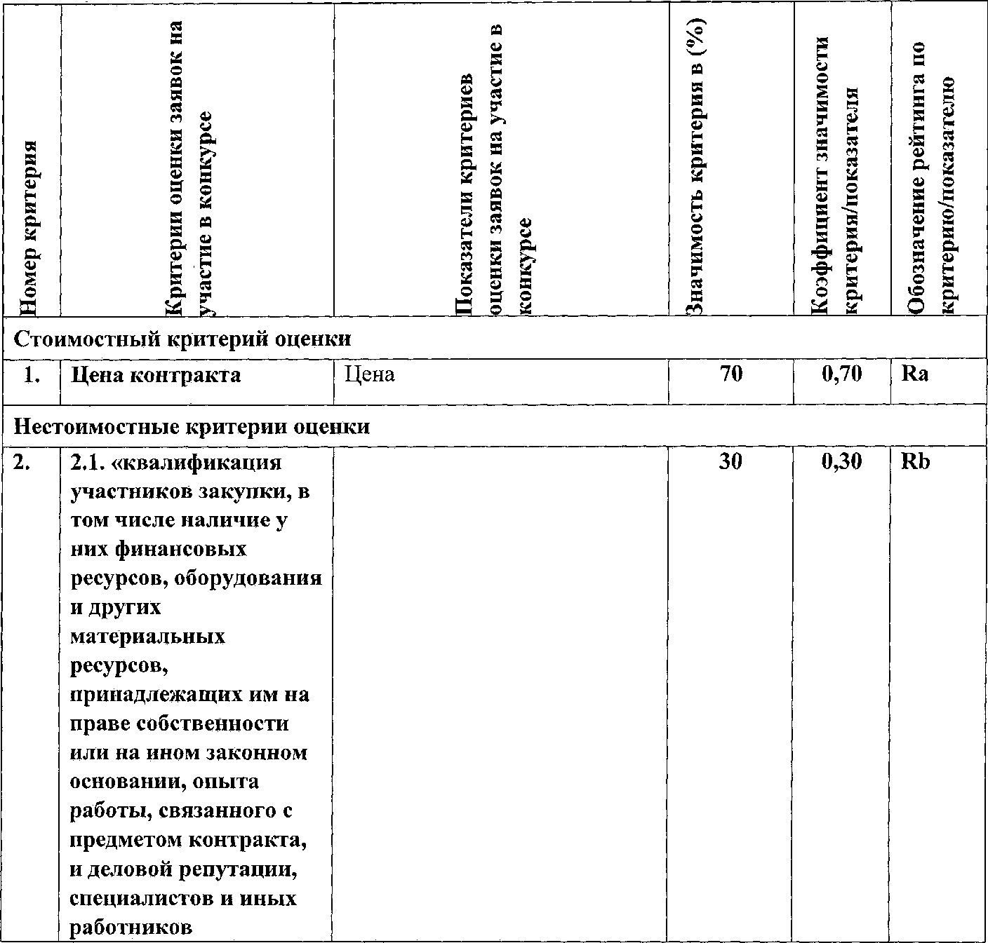

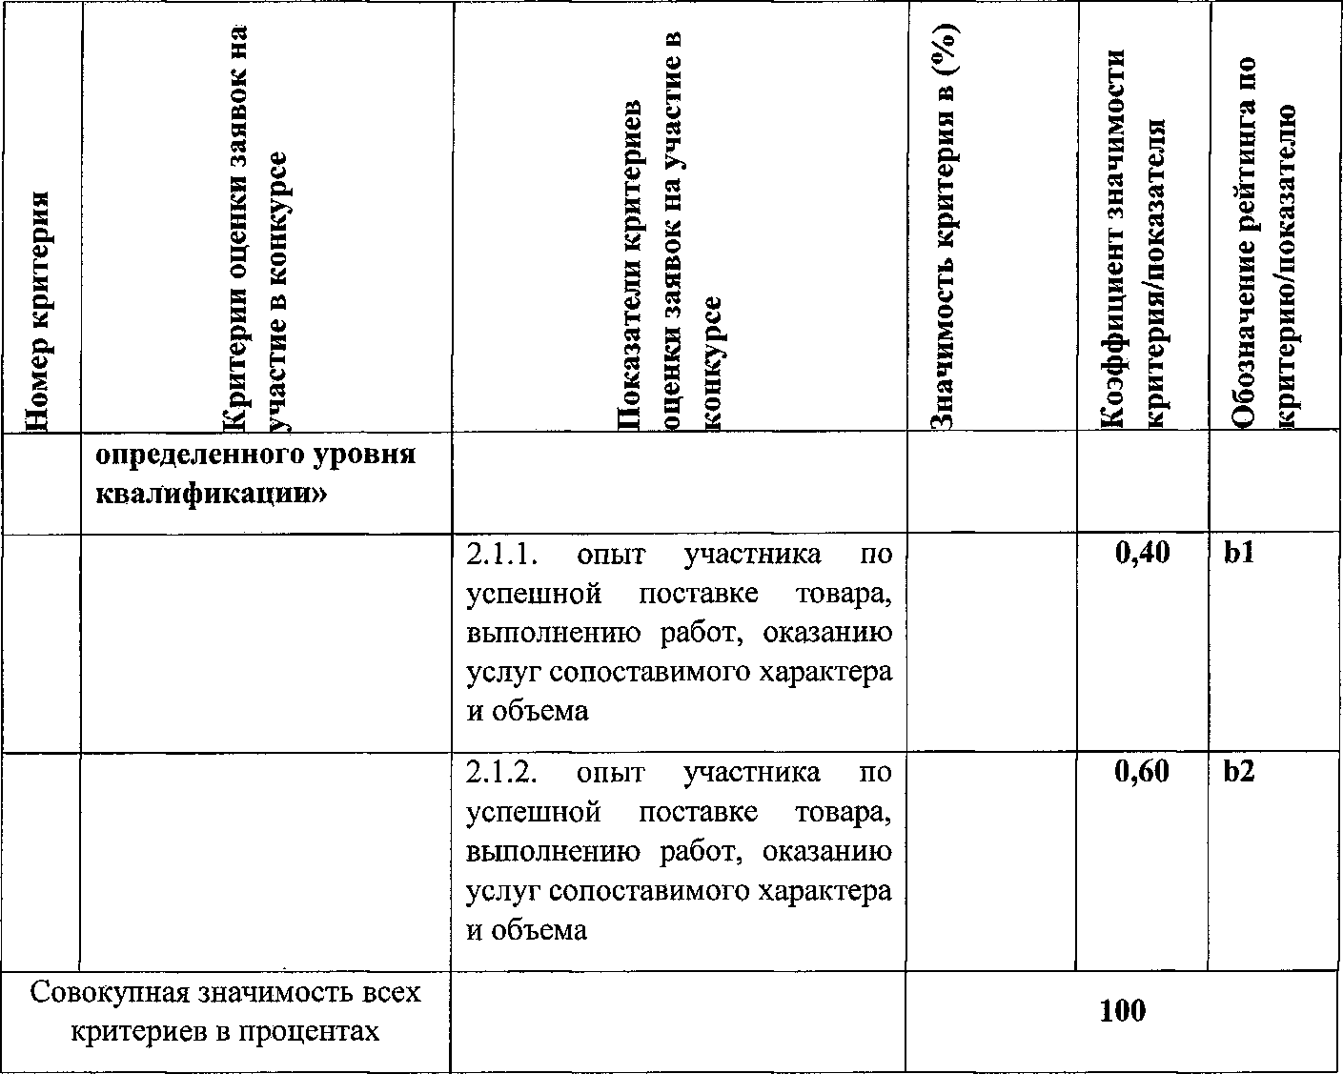
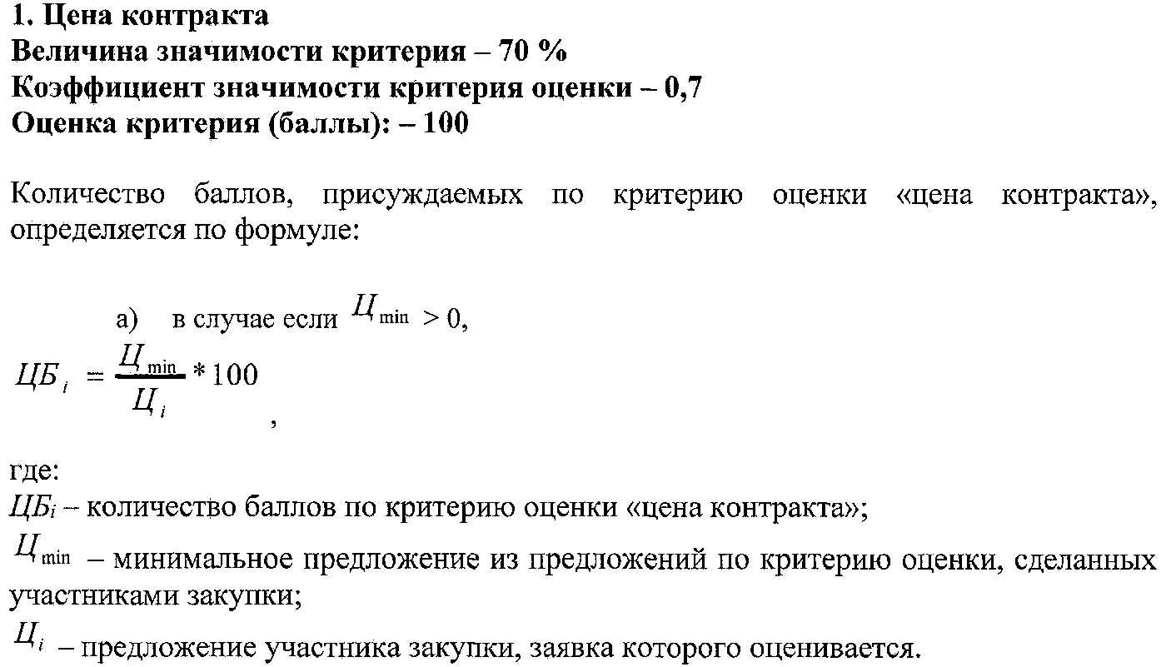

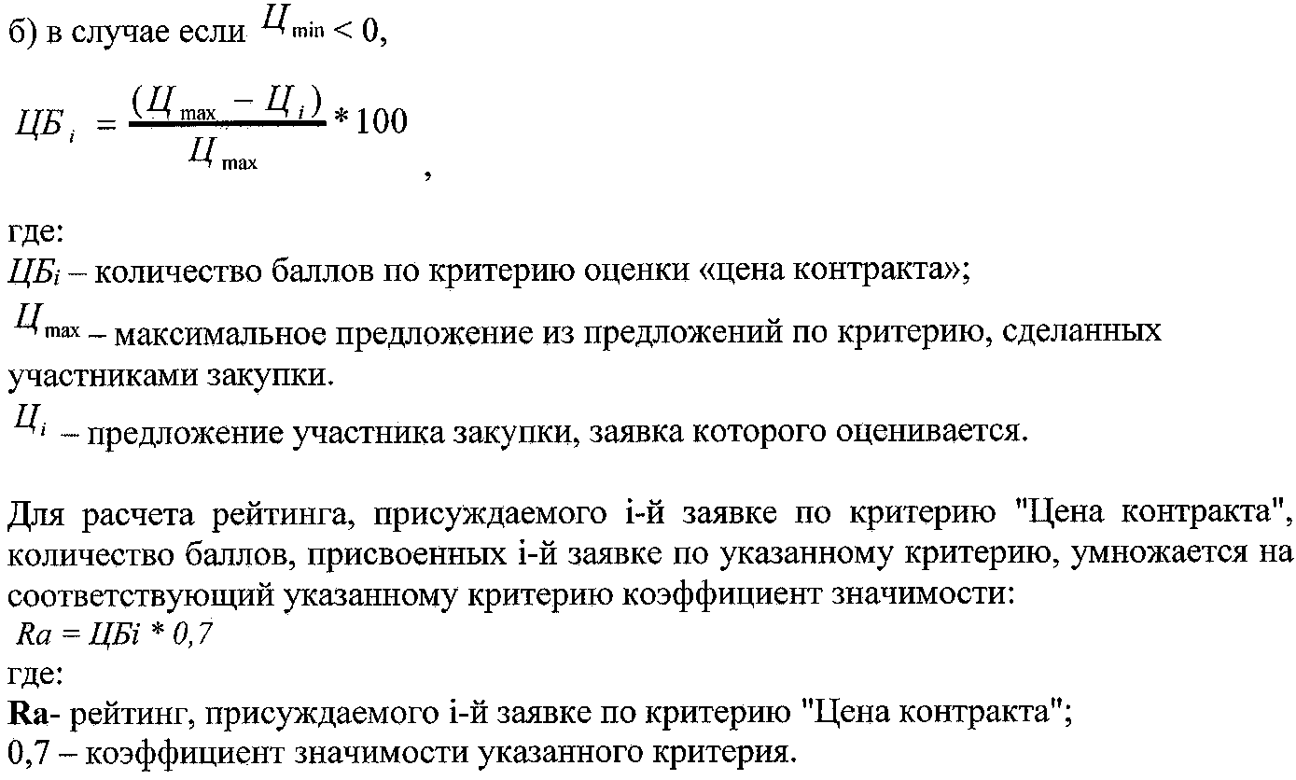

2. Критерий, характеризующийся как нестоимостной критерий оценки:
2.1. Критерий: «Квалификация участников закупки, в том числе наличие
у них финансовых ресурсов, оборудования и других материальных ресурсов,
принадлежащих им на праве собственности или на ином законном основании,
опыта работы, связанного с предметом контракта, и деловой репутации,
специалистов и иных работников определенного уровня квалификации».

Величина значимости критерия - 30 %
Коэффициент значимости критерия оценки - 0,30
Применяемые показатели данного критерия:

2.1.1. Опыт участника по успешной поставке товара, выполнению работ,
оказанию услуг сопоставимого характера и объема;
Оценка показателя (баллы): 100 баллов
Коэффициент значимости показателя: 0,40
По данному показателю оценивается:
Наличие у участника закупки опыта по успешной поставке товаров сопоставимого характера и объема. Оценивается количество контрактов, исполненных в полном объеме, без штрафных санкций, заключенным в течении пяти лет до даты подачи заявки на участие в конкурсе. При этом, количество поставленных товаров (в штуках) в каждом контракте должно быть не менее 50 штук.
Подтверждается копиями государственных контрактов, документов о приемке товаров к ним.
Данный показатель рассчитывается следующим образом:

Количество баллов, присуждаемых по показателю (Ы), определяется по формуле:
b1= КЗ х 100 х (Ki / К max)
где:
КЗ - коэффициент значимости показателя.
^{Ki} - предложение участника закупки, заявка (предложение) которого оценивается;
Kmax – максимальное предложение из предложений по критерию оценки, сделанных
участниками закупки

2.1.2. Опыт участника по успешной поставке товара, выполнению работ, оказанию услуг сопоставимого характера и объема;
Оценка показателя (баллы): 100 баллов
Коэффициент значимости показателя: 0,60
По данному показателю оценивается:
Наличие у участника закупки опыта по успешной поставке товаров сопоставимого характера и объема. Оценивается суммарная стоимость поставленных товаров, исчисляемая в рублях по контрактам, исполненных в полном объеме, без штрафных санкций, заключенным в течении пяти лет до даты подачи заявки на участие в конкурсе. Подтверждается копиями государственных контрактов, документов о приемке товаров к ним. При этом, количество поставленных товаров (в штуках) в каждом контракте должно быть не менее 50 штук.

Данный показатель рассчитывается следующим образом:

Количество баллов, присуждаемых по показателю (Ь2), определяется по формуле:
b2=КЗ x 100х(Ki/Кmax)

где:
КЗ - коэффициент значимости показателя.
^{Кi} - предложение участника закупки, заявка (предложение) которого оценивается;
^{K}_{max} - максимальное предложение из предложений по критерию оценки, сделанных
участниками закупки

Формула расчета рейтинга, присуждаемого заявке по данному критерию оценки:
Rb = КЗ х (b1 + b2)
где:
КЗ - коэффициент значимости критерия оценки «Квалификация участников закупки, в том числе наличие у них финансовых ресурсов, оборудования и других материальных ресурсов, принадлежащих им на праве собственности или на ином законном основании, опыта работы, связанного с предметом контракта, и деловой репутации, специалистов и иных работников определенного уровня квалификации».
b1, b2 - рейтинги по показателям критерия оценки «Квалификация участников
закупки, в том числе наличие у них финансовых ресурсов, оборудования и других

материальных ресурсов, принадлежащих им на праве собственности или на ином законном основании, опыта работы, связанного с предметом контракта, и деловой репутации, специалистов и иных работников определенного уровня квалификации».

Rb – рейтинг (количество баллов) i-й Заявки по критерию «Квалификация участников закупки, в том числе наличие у них финансовых ресурсов, оборудования и других материальных ресурсов, принадлежащих им на праве собственности или на ином законном основании, опыта работы, связанного с предметом контракта, и деловой репутации, специалистов и иных работников определенного уровня квалификации»

4.Расчет итогового рейтинга
Итоговый рейтинг заявки вычисляется как сумма рейтингов по каждому критерию оценки заявки:

R_{итог}=R_{a}+R_{b}

где:

R_{итог}-итоговый рейтинг, присуждаемый i-й заявке;
Rа - рейтинг, присуждаемый 1-ой заявке по критерию «цена контракта»;
Rb - рейтинг, присуждаемый 1-ой заявке по критерию «Квалификация участника
закупки, в том числе наличие финансовых ресурсов, оборудования и других
материальных ресурсов, принадлежащих на праве собственности или на ином
законном основании, опыта работы, связанного с предметом контракта, и деловой
репутации, специалистов и иных работников определенного уровня квалификации»;

Порядок оценки заявок по критериям оценки заявок

Сумма величин значимости критериев оценки, применяемых заказчиком
составляет 100 процентов.
Для оценки заявок по каждому критерию оценки используется 100-балльная
шкала оценки.
Итоговый рейтинг заявки вычисляется как сумма рейтингов по каждому
критерию оценки заявки.
Победителем признается участник закупки, заявке которого присвоен самый
высокий итоговый рейтинг. Заявке такого участника закупки присваивается первый
порядковый номер.

